**PROYECTO INVENTARIO**

Integrantes : Moises Arias - Jose Carreño

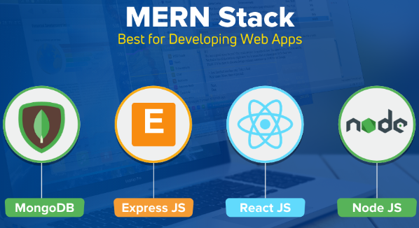

Estructura frontend -> REACT JS

Estructura backend -> Node JS – Express JS - DJango

Base De datos -> MongoDB - PostgreSQL, SQLSERVER, SQLite y MYSQL

<https://www.youtube.com/watch?v=dnQnhhX3Xv8&list=PLxm9hnvxnn-iYEJtI9L5W5jyVPXGbBlic&index=8>

**Requerimientos:**

**Inventario:**

**-Ingreso de productos**

Fecha de ingreso y de salida

Manejo de stock

Proveedores*

Historial

**-Usuarios**

Super-usuario

Vendedor

**-Proveedores**

**Vistas:**

Diseño responsive -> Celular – Tablet – Escritorio

Desarrollo CRUD:

Productos, usuarios, proveedores.

Generar históricos que puedan descargar.2

**VISTAS:**

**Usuario ventas:**

**-Inicio de sesión**

**-Dashboard productos**

-Venta – Selecciona producto y cantidad, dar salida

**Super-Usuario:**

**-Agregar otros usuarios**

**-Inicio de sesión**

**-Dashboard productos**

-Venta – Selecciona producto y cantidad, dar salida

**-Ingreso productos**

Seleccionar o agregar proveedor

**Histórico**

Ejemplo:

